ДОНЕЦКИЙ НАЦИОНАЛЬНЫЙ ТЕХНИЧЕСКИЙ УНИВЕРСИТЕТ

Кафедра ПИ

Факультет КНТ

Лабораторная работа №3

Тема: «Изучение сетевых утилит для тестирования и настройки локальной сети в ОS Windows и OS Linux».

Выполнил

ст. гр. ПИ-18Б

Моргунов А.Г.

Проверил:

асс. каф. ПИ

________________

асс. каф. ПИ

________________

Донецк – 2020

**Задание к лабораторной работе**

1. Определить IP-конфигурацию машины (WINIPCFG, IPCONFIG).

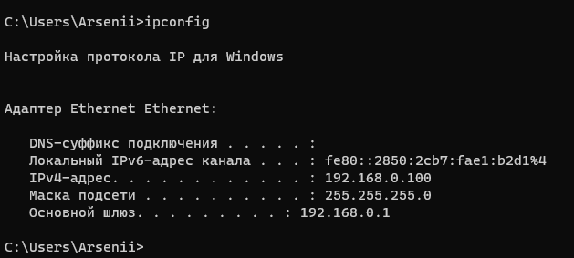

Рисунок 1 – Результат работы команды ipconfig

2. Получить статистику протоколов и текущих сетевых подключений (NETSTAT)

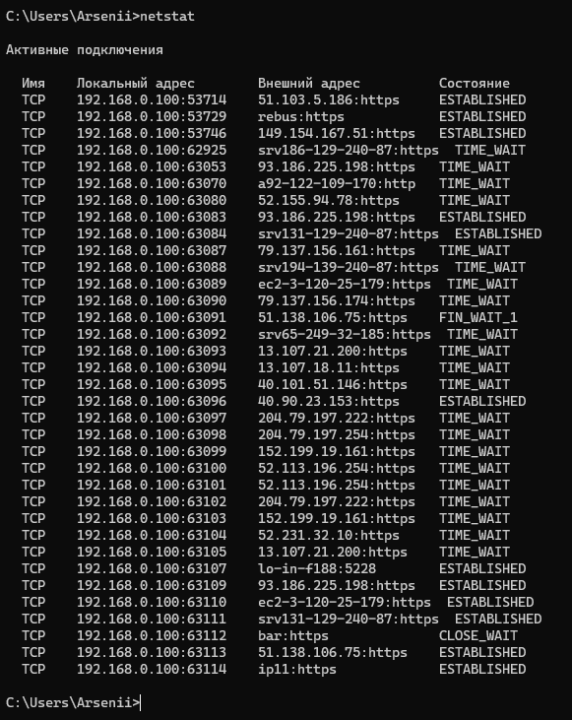

Рисунок 2 – Результат работы команды netstat

3. Определить видимость в сети компьютеров с заданными IP-адресами (PING).

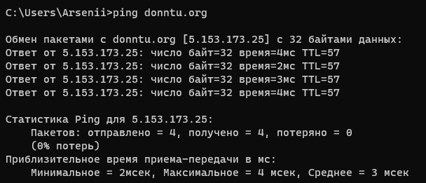

Рисунок 3 – Результат работы команды ping donntu.org

4. Определить маршруты к узлам (TRACERT).

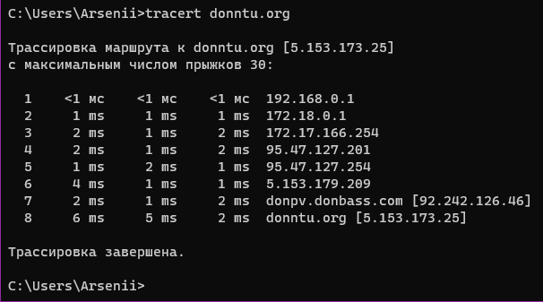

Рисунок 4 – Результат работы команды tracert donntu.org

5. Получить список общих ресурсов текущей рабочей группы.

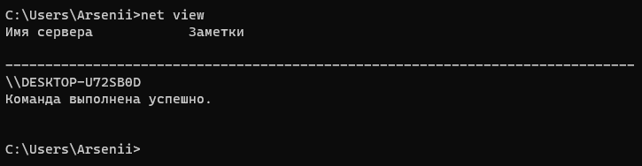

Рисунок 5 – Результат работы команды net view

6. Продемонстрировать содержимое таблицы маршрутизации.

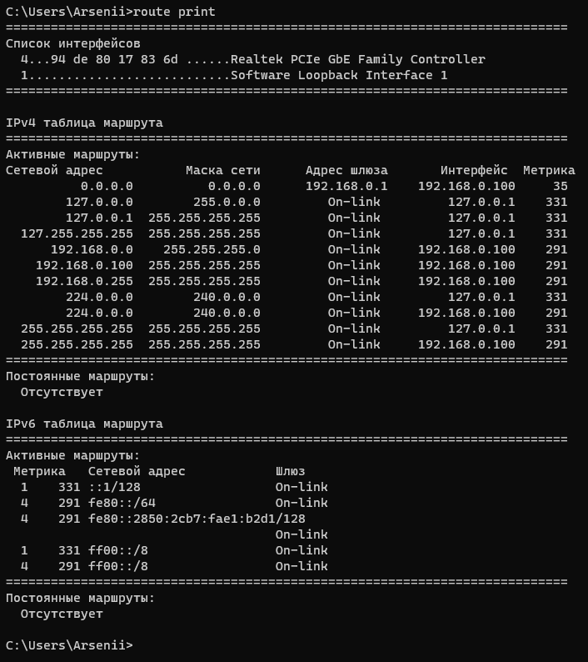

Рисунок 6 – Результат работы команды route print

7. Продемонстрировать содержимое таблица arp. Осуществить добавление статической записи в таблицу.

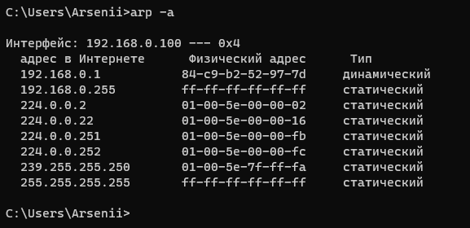

Рисунок 7 – Результат работы команды arp –a

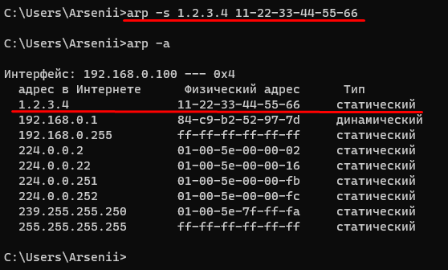

Рисунок 8 – Добавление статической записи в таблицу arp

8. Запустить утилиту nslookup (для XP). Выполнить разрешение доменного имени в IP-адрес и наоборот.



Рисунок 9 – Разрешение доменного имени в IP-адрес и запись результата в файл

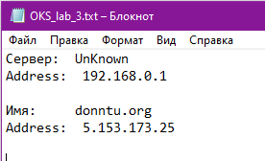

Рисунок 10 – Файл с результатом



Рисунок 11 – Разрешение IP-адреса в доменное имя и запись результата в файл

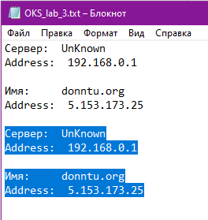

Рисунок 12 – Файл с результатом

9. Изучить основные команды для работы с сетью в ОС Linux, в отчете представить результаты работы некоторых команд (iptables используем только для просмотра, модификацию iptables проводить не рекомендуется в рамках лабораторной работы).

ifconfig - Показать параметры всех сетевых интерфейсов;

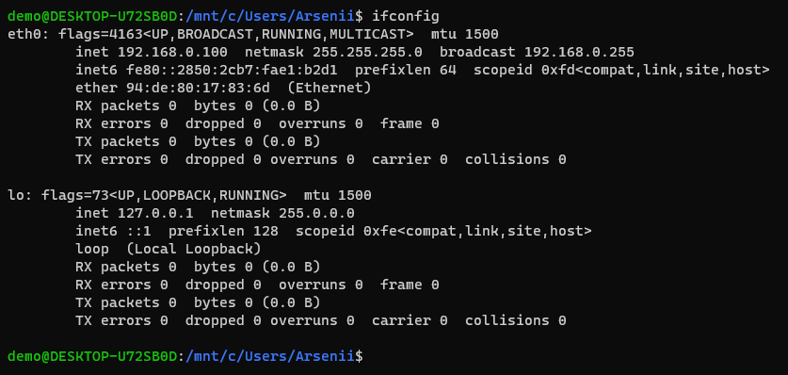

Рисунок 13 – Результат работы ifconfig

host – выводит IP-адрес указанной системы, используя службу DNS.



Рисунок 14 – Результат работы host donntu.org

ping – отправляет пакеты на указанную систему для определения пропускной способности сети.

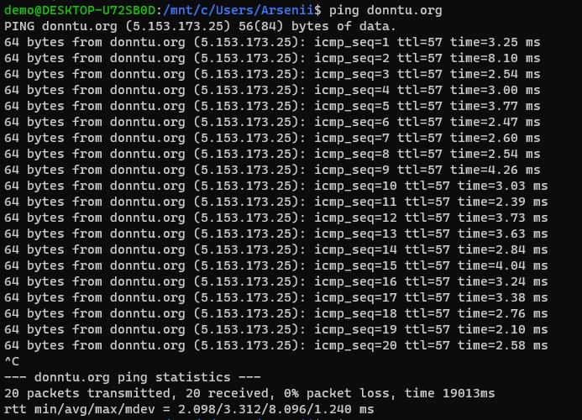

Рисунок 15 – Результат работы ping donntu.org

netstat –rn - Выводит на экран таблицу маршрутизации.

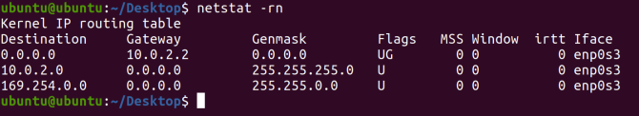

Рисунок 15 – Результат работы netstat –rn

10. Уметь прокомментировать результаты работы сетевых утилит.